МУНИЦИПАЛЬНОЕ БЮДЖЕТНОЕ ДОШКОЛЬНОЕ ОБРАЗОВАТЕЛЬНОЕ
УЧРЕЖДЕНИЕ ДЕТСКИЙ САД КОМБИНИРОВАННОГО
ВИДА № 5 «ДУБОК» СТАНИЦЫ АРХАНГЕЛЬСКОЙ
МУНИЦИПАЛЬНОГО ОБРАЗОВАНИЯ
ТИХОРЕЦКИЙ РАЙОН

Сценарий поздравления ветерана Великой Отечественной войны для детей подготовительной группы.

«Мы помним»

О.В.Берлизова
Музыкальный руководитель
высшей квалификационной категории

2018г.

Задачи. Познакомить детей с героическим прошлым народа освободителя от фашистских захватчиков. Воспитывать чувство любви к Родине, чувство гордости за героизм нашего народа. Формировать уважение к ветеранам Великой Отечественной войны. Воспитывать чувство благодарности к погибшим героям.
Дети дарят ветерану цветы, и подарок, сделанный своими руками.

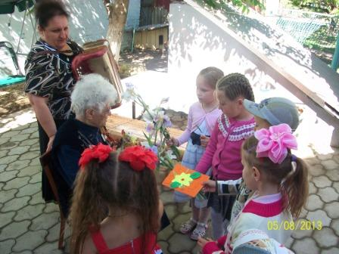

Ведущая. Летней ночью, на рассвете когда мирно спали дети
Гитлер дал войскам наказ против всех людей советских
Это значит – против нас.
1 ребёнок. «Нет!» - сказали мы фашистам, не потерпит наш народ
Чтобы русский хлеб душистый назывался словом «брот».

2 ребёнок. Встали, с русскими едины, белорусы, латыши.
Люди с вольной Украины и армяне, и грузины,
Молдаване, чуваши.

3 ребёнок. Все советские народы против общего врага
Все, кому мила свобода и Россия дорога.

4 ребёнок. В девятый день ликующего мая, когда легла на землю тишина
Промчалась весть от края и до края. Мир победили! Окончилась война!

5 ребёнок. Гремит салют под марш победы и песни радостно звучат
Идут на праздник ветераны как 68 лет назад.
ПЕСНЯ: «Девятое мая»
Музыка и слова З.Роот
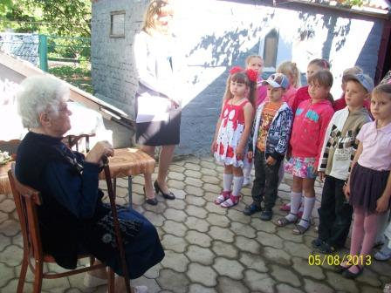
Ведущая. День Победы! Праздник долгожданный. Мирная небес голубизна
Помнят на Земле народы, страны - в этот день закончилась война.
1Рребёнок. Вспоминают наши деды про былые времена
Надевают в честь победы боевые ордена.

2 ребёнок. Горит огонь у обелиска, берёзы в тишине грустят
И мы склонились низко – низко тут неизвестный спит солдат.
Ведущая. С большой болью в душе мы скорбим о тех, кто не вернулся с поля боя.
ПЕСНЯ: «У Кремлёвской стены»
Слова Р.Томилина, музыка М.Магиденко
Ведущая. Люди, живущие на Земле, всегда будут помнить о погибших воинах. А нынче живущим ветеранам желаем здоровья, благополучия на долгие годы.
3 ребёнок. Принесли отцы и деды счастье людям всей земли
Славим в светлый день Победы всех, кто в бой великий шли.

4 ребёнок. Что с ногами не пойму? Вправо, влево носятся
Не стоят они на месте так и в танец просятся.
ТАНЕЦ: «Я на горку шла» Русская народная песня.
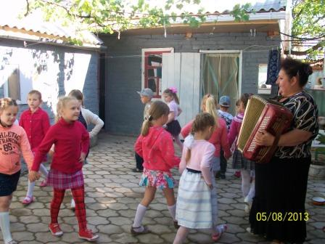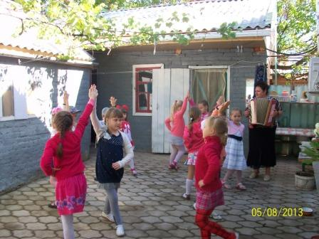
5 ребёнок: Песни русские люблю. пусть я не Русланова
Я сейчас вам их спою голосисто, заново.
Никогда не унывай и частушки запевай.
ЧАСТУШКИ. (Девочки)
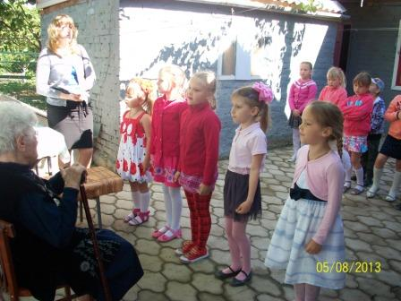
Все вместе. Девочки, беда, беда, девочки война, война
Надо дом защищать, в Германию фашистов гнать.

1ребёнок. Милый мой фашистов бьёт и мне тоже хочется
Дайте, дайте пулемёт, буду пулемётчица.

2 ребёнок. Запишуся в партизаны я и там не пропаду
Я девчонка боевая в санитарки попаду.

3 ребёнок. Мой – то миленький – боец, а я санитарочка
Будем в армии служить - отчаянная парочка.

4 ребёнок. Ой, подруга дорогая на границе тишина
Сорок пятого, девятого окончилась война.

Все вместе. Эх, раз, ещё раз счастье будет пусть у вас!
Эх, раз, ещё раз и здоровье про запас.
Ведущая: И в огне этой страшной войны рождалась великая поэзия и удивительные песни.
Попурри «О войне и Победе» Обработка Е.Филипповой
1ребёнок. Пусть мир украсит доброта, и расцветут улыбкой лица
А слово страшное «война» пусть никогда не повторится

2 ребёнок. Пусть солнце светит над землёй, любовь шагает по планете
И в каждой пусть семье большой с любимой мамой будут дети.

3 ребёнок. За то, что в мире мы живём. За то, что песни мы поём - СПАСИБО!

4 ребёнок. За то, что мирно можем спать. За то, что можем мы играть – СПАСИБО!

5 ребёнок. За то, что в небе голубом. Сияет солнце нам с тобой – СПАСИБО!

6 ребёнок. За то, что нам журчит ручей. За сотню разных мелочей.
Все дети. Спасибо вам, спасибо вам – СПАСИБО!
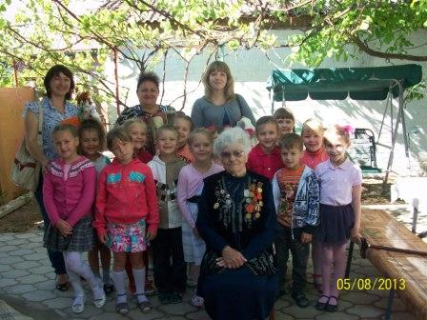

Литература.
1.М.Ю.Картушина «День победы» Сценарии праздников для ДОУ и начальной школы. «Творческий Центр», Москва 2005г.
2.Учебно-методический и литературно-музыкальный журнал «Колокольчик» № 45 2010г. «Молодой С.-Петербург»
3.Журнал «Весёлая нотка» № 2 2005г. «Мытищинская типография»
4.Фото из личного архива.

